|  |  |  |  |
| --- | --- | --- | --- |
|  | REKAYASA PERANGKAT LUNAK SMK NEGERI 5 SURAKARTA | | |
| *JOB SHEET*  Pemrograman Web dan Perangkat Bergerak (PWPB) | | |
| KELAS XII | ***Pembuatan Aplikasi Web dengan Framework*** | SEMESTER : 1 |
| Guru : Indah Widiningrum,S.Pd | | Tgl : … – ... - 2023 |

1. **Kompetensi Dasar**

Membuat aplikasi web menggunakan teknologi framework.

1. **Indikator Pencapaian Kompetensi**
   * Menerapkan teknologi framework ke dalam aplikasi web
   * Merancang program aplikasi web menggunakan teknologi framework.
   * Membuat kode program aplikasi web menggunakan frame work.
   * Menguji program aplikasi web menggunakan teknologi framework

# Dasar Teori

Laravel merupakan salah satu dari sekian banyak framework PHP yang dapat digunakan secara gratis. Laravel dikembangkan oleh programmer asal amerika yang bernama Taylor Otwell pada tahun 2011. Framework sendiri dapat diartikan sebagai kumpulan kode-kode program yang akan selalu digunakan pada setiap pembuatan aplikasi. Karena selalu digunakan maka kode-kode tersebut dikumpulkan dan disusun secara rapi pada folder-folder agar mudah digunakan dan jadilah sebuah framework.

Artisan merupakan comand-line interface atau perintah-perintah yang diketikan pada command prompt untuk melakukan tugas tertentu saat proses pembuatan suatu apliasi pada Laravel. Adapun cara untuk menggunakan perintah artisan adalah masuk ke dalam command prompt atau cmd pada windows atau terminal pada linux, lalu arahkan ke dalam folder projek laravel yang telah dibuat.

Model merupakan bagian dari konsep MVC pada Laravel yang fungsinya untuk berinteraksi dengan database. Model dibuat berdasarkan nama tabel pada aplikasi yang dibangun. View merupakan bagian yang menampilkan informasi untuk disampaikan kepada users. View terdiri dari script HTML dengan bantuan CSS dan javascript. Sesuai dengan aturan konsep MVC, di dalam view tidak boleh ada script logika maupun script untuk

mengakses database. Di dalam laravel view diletekan di dalam folder resources/views/. Controller merupakan bagian dari konsep MVC yang bertugas untuk memproses semua request untuk ditampilkan kembali melalui view. Bisa dikatakan controller merupakan jembatan penghubung antara model dan view. Jika sebelumnya kita masih ada mengatur proses pada route, kini tidak saatnya lagi karena itu merupakan tugas dari controller. Pada aplikasi yang akan dibuat nanti semua route diarahkan ke controller dan tidak ada lagi proses seperti mengambil data dari database atau memanggil method view pada route.

# Penugasan (kelompok)

1. Pembagian masing-masing kelompok telah ditentukan, setiap kelompok akan mengerjakan 1 judul project (deskripsi project pada point 6).
2. Tentukanlah ketua kelompok pada masing-masing kelompok. Bagilah tugas untuk masing-masing anggota kelompok.
3. Urutan pembuatan project, adalah sebagai berikut :
   1. Membuat Mockup Aplikasi( Figma)
   2. Membuat flowchart
   3. Membuat rancangan ERD
   4. Membuat Database (sesuai desain database yang disajikan)
   5. Pengimplementasi(coding)
4. Setiap progress pengerjakan project, akan dikirimkan pada link pengumpulan yang akan di share pada setiap pertemuan.
5. Project dikerjakan selama 6x pertemuan.
6. Berikut deskripsi masing-masing project yang akan dibuat:

## Project 1

Aplikasi Pembayaran SPP

Fitur minimal dan pembagian *privilege* dalam aplikasi

|  |  |  |  |
| --- | --- | --- | --- |
| **Fitur** | **Administrator** | **Petugas** | **Siswa** |
| Login | √ | √ | √ |
| Logout | √ | √ | √ |
| CRUD data siswa | √ |  |  |
| CRUD data petugas | √ |  |  |
| CRUD data kelas | √ |  |  |
| CRUD data spp | √ |  |  |
| Entri transaksi | √ | √ |  |

|  |  |  |  |
| --- | --- | --- | --- |
| pembayaran |  |  |  |
| Lihat history  pembayaran | √ | √ | √ |
| Generate Laporan | √ |  |  |

Desain basis data berikut adalah basis data dasar, siswa dapat menambah tabel / *field* sesuai kebutuhan berdasarkan kreativitas agar aplikasi yang dibuat dapat berfungsi secara maksimal.

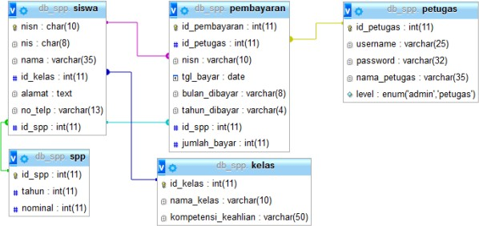

## Project 2

Aplikasi Pengaduan Pelaporan Masyarakat

Fitur minimal dan pembagian *privilege* dalam aplikasi

|  |  |  |  |
| --- | --- | --- | --- |
| **Fitur** | **Administrator** | **Petugas** | **Masyarakat** |
| Login | √ | √ | √ |
| Logout | √ | √ | √ |
| Registrasi | √ | √ | √ |
| Menulis Laporan Pengaduan |  |  | √ |
| Verifikasi dan Validasi | √ | √ |  |
| Memberikan  Tanggapan | √ | √ |  |
| Generate Laporan | √ |  |  |

Desain basis data berikut adalah basis data dasar, siswa dapat menambah tabel / *field* sesuai kebutuhan berdasarkan kreativitas agar aplikasi yang dibuat dapat berfungsi secara maksimal.

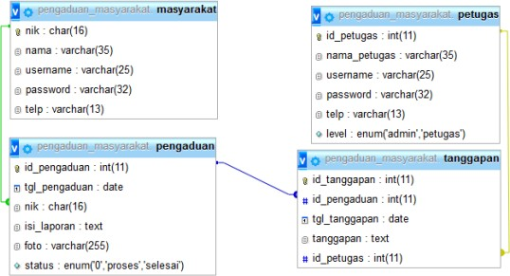

## Project 3

Aplikasi Pengelolaan Laundry

Fitur minimal dan pembagian *privilege* dalam aplikasi

|  |  |  |  |
| --- | --- | --- | --- |
| Fitur | *Administrator* | Kasir | *Owner* |
| *Login* | X | X | X |
| *Logout* | X | X | X |
| Registrasi Pelanggan | X | X |  |
| CRUD Outlet | X |  |  |
| CRUD produk/paket cucian | X |  |  |
| CRUD Pengguna | X |  |  |
| Entri transaksi | X | X |  |
| *Generate* laporan | X | X | X |

Desain basis data berikut adalah basis data dasar, siswa dapat menambah tabel / *field* sesuai kebutuhan berdasarkan kreativitas agar aplikasi yang dibuat dapat berfungsi secara maksimal.

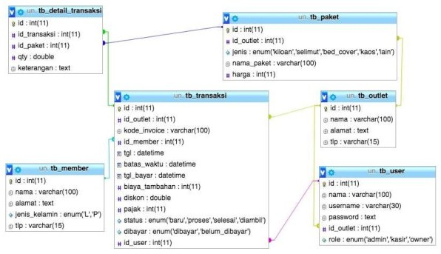

## Project 4

Aplikasi Sistem Lelang Online

Fitur minimal dan pembagian *privilege* dalam aplikasi

|  |  |  |  |
| --- | --- | --- | --- |
| **Fitur** | **Administrator** | **Petugas** | **Masyarakat** |
| Login | X | X | X |
| Logout | X | X | X |
| Registrasi | X | X |  |
| Pendataan Barang | X | X |  |
| Penawaran | X |  |  |
| Membuka dan Menutup Lelang | X |  |  |
| Generate Laporan | X | X |  |

Desain basis data berikut adalah basis data dasar, siswa dapat menambah tabel / *field* sesuai kebutuhan berdasarkan kreativitas agar aplikasi yang dibuat dapat berfungsi secara maksimal.

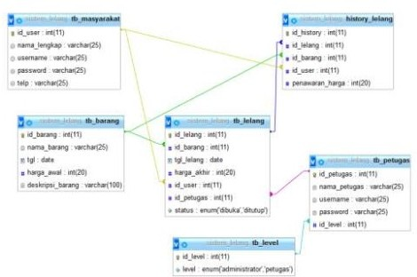

## Project 5

Aplikasi Kasir Restoran

Fitur minimal dan pembagian *privilege* dalam aplikasi

|  |  |  |  |  |  |
| --- | --- | --- | --- | --- | --- |
| **Fitur** | ***Administrator*** | ***Waiter*** | **Kasir** | ***Owner*** | **Pelanggan** |
| *Login* | X | X | X | X | X |
| *Logout* | X | X | X | X | X |
| Registrasi | X | X | X |  |  |
| Entri referensi | X |  |  |  |  |
| Entri order | X | X |  |  | X |
| Entri transaksi | X |  | X |  |  |
| *Generate*  laporan | X | X | X | X |  |

Desain basis data berikut adalah basis data dasar, siswa dapat menambah tabel / *field* sesuai kebutuhan berdasarkan kreativitas agar aplikasi yang dibuat dapat berfungsi secara maksimal.

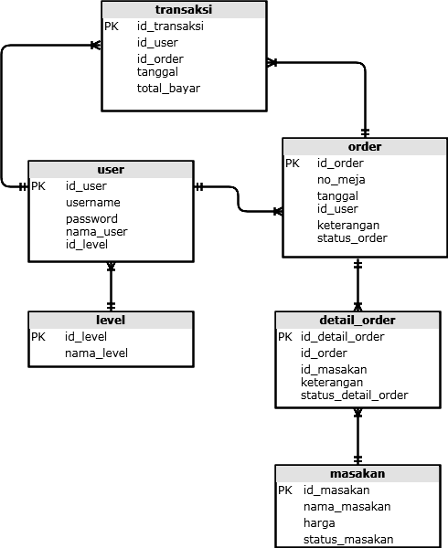

## Project 6

Aplikasi Ticketing Pesawat dan Kereta Api

Fitur minimal dan pembagian *privilege* dalam aplikasi

|  |  |  |  |
| --- | --- | --- | --- |
| Fitur | *Administrator* | Petugas | Penumpang |
| *Login* | X | X | X |
| *Logout* | X | X | X |
| Registrasi |  |  | X |
| Entri Data | X |  |  |
| Pemesanan |  |  | X |
| Pembayaran |  |  | X |
| Verifikasi dan validasi | X | X |  |
| Generate laporan | X | X |  |

Desain basis data berikut adalah basis data dasar, siswa dapat menambah tabel / *field* sesuai kebutuhan berdasarkan kreativitas agar aplikasi yang dibuat dapat berfungsi secara maksimal.

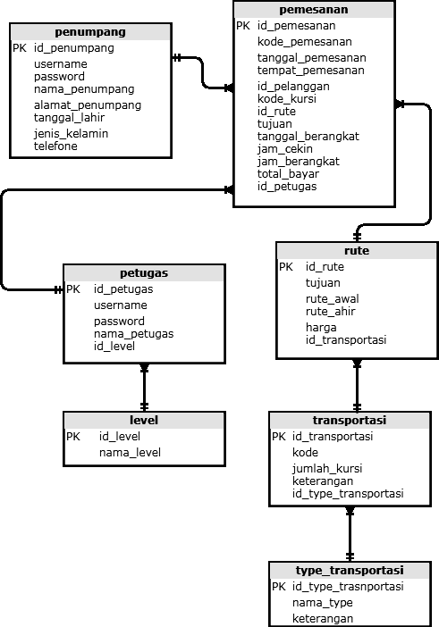

## Project 7

Aplikasi Inventaris Sarana Prasarana SMK

Fitur minimal dan pembagian *privilege* dalam aplikasi

|  |  |  |  |
| --- | --- | --- | --- |
| Fitur | Administrator | Operator | Peminjam |
| *Login* | X | X | X |
| *Logout* | X | X | X |
| Inventarisir | X |  |  |
| Peminjaman | X | X | X |
| Pengembalian | X | X |  |
| Generate laporan | X |  |  |

Desain basis data berikut adalah basis data dasar, siswa dapat menambah tabel / *field* sesuai kebutuhan berdasarkan kreativitas agar aplikasi yang dibuat dapat berfungsi secara maksimal.

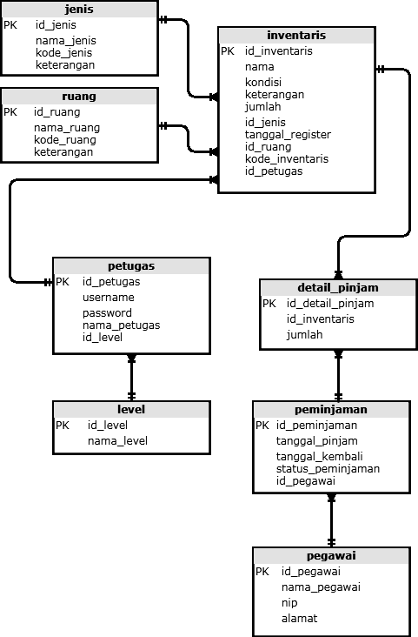

## Project 8

Aplikasi Pembayaran Listrik Pasca Bayar Melalui *Payment Point Online Bank (PPOB)*

Fitur minimal dan pembagian *privilege* dalam aplikasi:

|  |  |  |  |
| --- | --- | --- | --- |
| Fitur | *Administrator* | Pelanggan | *Bank* |
| *Login* | X | X | X |
| *Logout* | X | X | X |
| Registrasi | X | X |  |
| Pengelolaan Data  Pelanggan | X |  |  |
| Verifikasi dan validasi | X |  | X |
| Pembayaran |  | X |  |
| Generate laporan | X |  | X |

Desain basis data berikut adalah basis data dasar, siswa dapat menambah tabel / *field* sesuai kebutuhan berdasarkan kreativitas agar aplikasi yang dibuat dapat berfungsi secara maksimal.

